# スリンゴの基礎

スリンゴラッキージョーカーは、スロットとビンゴが合わさった速いペースのゲームで、大きなキャッシュプライズを獲得できます。

賭け金を選択して、スピンを押してゲームを開始します。



リールの数字をグリッドに合わせられるスピンが8回あります。



スリンゴを完成させてペイラダーの上に移動してください。

キャッシュプライズはスリンゴ (ウィンライン) を完了するごとに増加します。

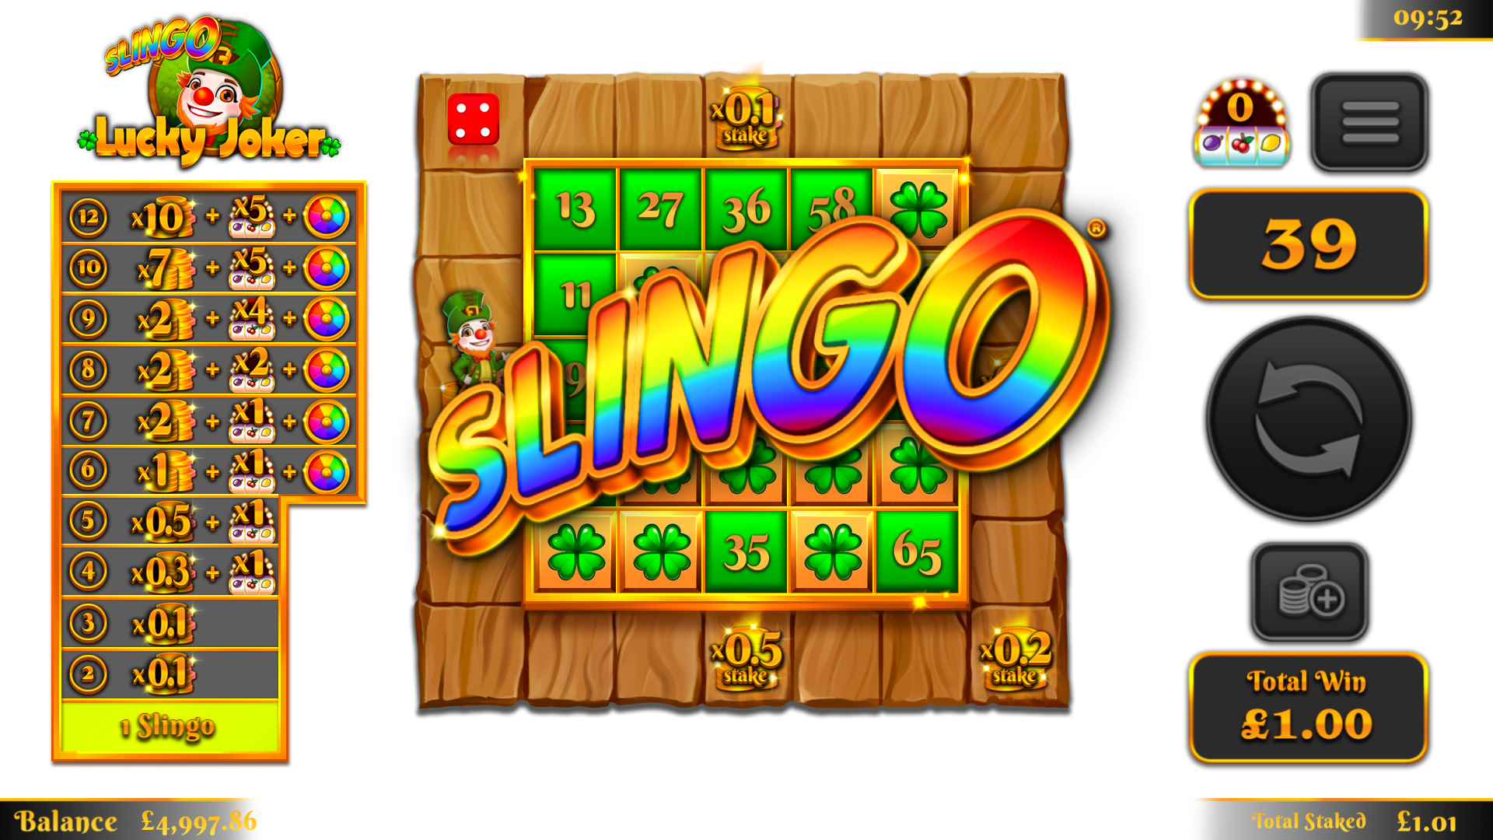

配当表には12のウィンラインと11の賞金があります。これは、最後のマスの数字には常に最低2個のウィンラインがあるためです。

# シンボル

ワイルドを使用すると上の列の好きな数字をマークできます。

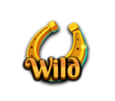

スーパーワイルドを使うと、マス内の好きな数字をマークできます。



フリースピンシンボルは追加スピンを追加します。



3個のボーナスホイールシンボルは、5回のボーナスホイールスピンを誘発します。



3個のボーナススロットシンボルは、ボーナススロットで15 回の追加スピンを提供します。

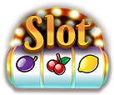

# 追加スピン

各ゲームの後に追加スピンが利用できます。

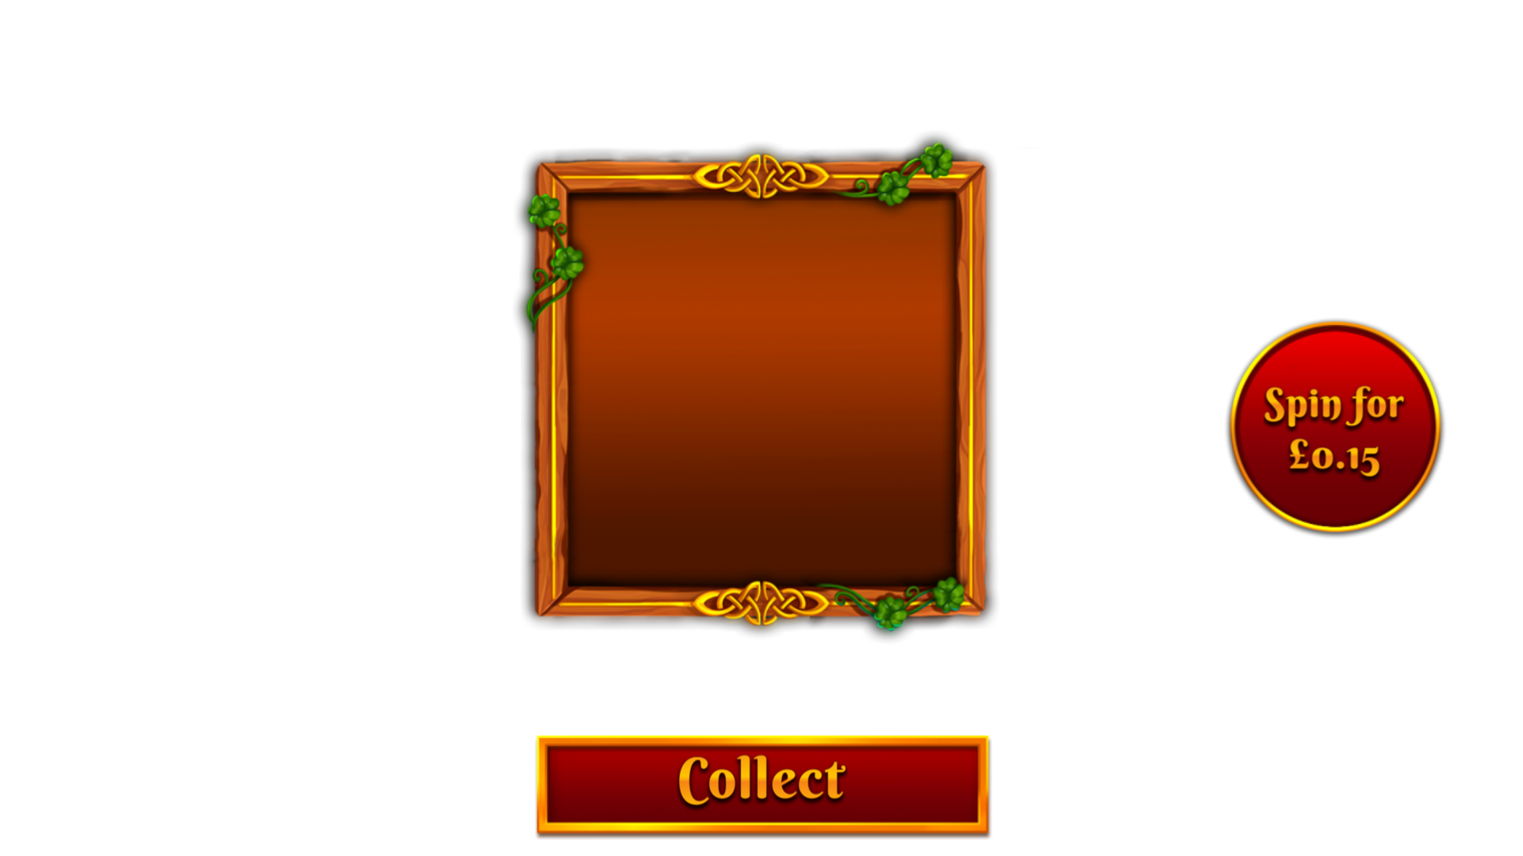

各スピンの価格はグリッドポジションと獲得可能な賞金によって変動します。

価格はベースの賭け金を超過する場合があります。

プレイコントロールで追加スピンの制限を設定できます。

ゲームを終了させる、またはさらにスピンを購入するには回収を押します

次のスピンの価格はスピンボタンに表示されます。

# トレイルゲーム

ゲームには、スリンゴグリッドを囲むトレイルが含まれています。

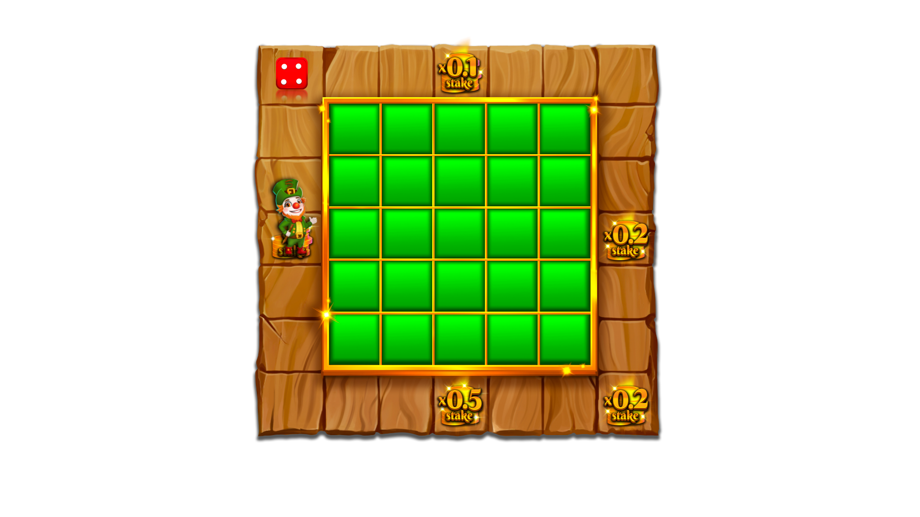

グリッドには固定の賞金の位置があります。各サイドの中央に1つの賞金、右下角に1つの賞金が表示されます。

各ゲームの開始時に、獲得可能な賞金が利用可能な賞金の場所にランダムに割り当てられます。

ゲーム開始時に左上角にサイコロとジョーカーが表示されます。

スピンするたびに、ジョーカーはボードの周りを時計回りに移動し、止まった賞金をすぐに提供します。ジョーカーは、サイコロの目によって決定されるように、スピンごとに 1～6のスペースを移動します。

|  |  |  |  |
| --- | --- | --- | --- |

# ボーナスホイール

ボーナスホイールは、1回のスピンで 3個のボーナスホイールシンボルがそろうか、プライズラダーで6つ以上のスリンゴに到達すると誘発されます。

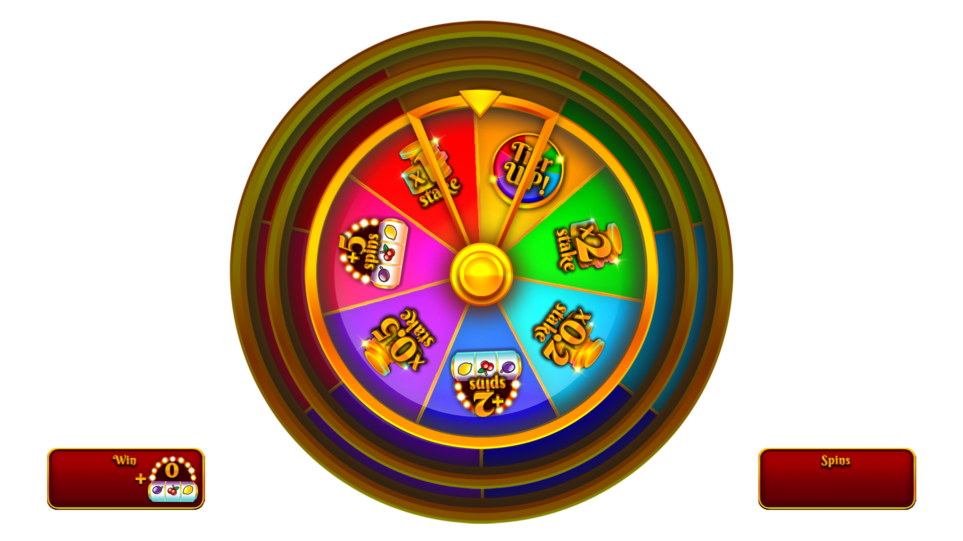

キャッシュ賞金

|  |  |  |  |  |
| --- | --- | --- | --- | --- |
|  |  |  |  |  |
|  |  |  |  |  |

追加ボーナススロットスピン

|  |  |  |  |  |
| --- | --- | --- | --- | --- |

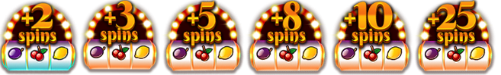

ボーナスホイールタイヤをアップグレードして、大きな賞金を獲得するチャンスを手に入れましょう。



ボーナスホイールでの最小勝利額は、基本賭け金のx0.2または2回のスロットスピンです。

ボーナスホイールでの最大勝利額は、基本賭け金のx.250です。

# ボーナススロット

ゲームの終了時に、ボーナススロットは提供されたすべてのスピンをプレイします。ボーナススロットスピンは、3個のボーナススロットシンボルが1回のスピンで現れるか、スリンゴプライズラダーやボーナスホイールで提供されると提供されます。

ワイルドジョーカーシンボルは、中央の3つのリールにのみ表示されます。

ワイルドジョーカーシンボルが止まると、勝利が計算される前に拡大してリール全体を覆います。



ボーナススロットでの最小勝利額は、ライン賭け金のx5です。

ボーナススロットでの最大勝利額は、基本賭け金のx100です。

## シンボルペイアウト

ラインペイの組み合わせはラインごとのベットによって乗算されます。

スキャッター勝利はラインベットで乗算されます。

スキャッター勝利は他の勝利に加えて支払われます。

1個以上のワイルドジョーカーシンボルが勝利に参加している場合、その勝利は二倍になります。

| |  | **5** x500 | | --- | --- | | **4** x100 | | **3** x20 | | **2** x2 | | |  | **5** x500 | | --- | --- | | **4** x100 | | **3** x20 | | **2** x2 | | |  | **5** x250 | | --- | --- | | **4** x50 | | **3** x10 | |
| --- | --- | --- | --- | --- | --- | --- | --- | --- | --- | --- | --- | --- | --- | --- | --- | --- |
| |  | **5** x250 | | --- | --- | | **4** x50 | | **3** x10 | | |  | **5** x50 | | --- | --- | | **4** x10 | | **3** x5 | | |  | **5** x50 | | --- | --- | | **4** x10 | | **3** x5 | |
| |  | **5** x50 | | --- | --- | | **4** x10 | | **3** x5 | | |  | **5** x50 | | --- | --- | | **4** x10 | | **3** x5 | | |  | **5** x100 | | --- | --- | | **4** x20 | | **3** x5 | |

## スロットウィンライン

最高の組み合わせのみがラインごとに支払われます。

ベットラインの勝利は、どのポジションでも発生する可能性のあるスキャッター勝利を除いて、左から右に支払われます。

誤動作が発生すると、支払いとプレイが無効になります

# スリンゴウィンライン

マスの最後の数字は常に少なくとも2つのウィンラインを提供するため、12のウィンラインと11のアワードがあります。

# 最適な戦略

常にプレイヤーをスリンゴに近づける位置にするようにワイルドとスーパーワイルドのポジションを選択するのが最適です。

同じ基準を持つ複数のポジションが利用できる場合、1番多くのスリンゴが含まれるポジションが優先されます（ウィンライン）。

たとえば、中央のマスは、水平、垂直、および 2 つの対角線に含まれているため、優先されます。同じ条件のポジションが複数ある場合は、ランダムに選択されます。

# プレイコントロール

プレイコントロールはメニューから選択できます。

# 

追加スピンの最大提供回数を設定します。

追加スピンとして提供される最高料金を設定します。

いずれかの単一ゲームの最大賭け金を設定します。

いずれかの単一ゲームの最大損失額を設定します。

設定した上限に到達すると、ゲームは自動的に終了します。

# 一般ルール

最適戦略に基づく、このゲームの理論的なRTPは{TODO}%です。

最適戦略に基づく、各追加スピンの理論上のRTPは{todo}%です。

フリースピンシンボルは、追加ピンのためにリールから削除されます。

追加のスピンで獲得可能な賞金には、スーパーワイルドが必要な場合があります。

追加スピンは、次のスピンでボーナスが達成可能な場合に限り提供されます。

追加スピンの価格は、特に低い賭け金でrtpに影響を与える可能性のある最も近い全体の値に四捨五入されます

誤動作が発生すると、すべての支払いとプレイが無効になります。

# 保留中のゲーム

完了していないゲームは、起動後[24]時間で自動的に完了します。

プレイヤーの意思決定を行うため乱数発生器を使用して残りのスピンがプレイされます。

すべての賞金は、自動的にクレジットされます。